Landesrektorenkonferenz

Der Vorsitzende

Universität Flensburg Campusallee 3 D-24943 Flensburg
An die  Medien |  |  | Campusallee 3  D-24943 Flensburg  Fon: +49 (0) 4 61-805 2801  Fax: +49 (0) 4 61-805 2799  e-mail: werner.reinhart@uni-flensburg.de
Bearbeiter/in, Zeichen  Kathrin Fischer | Mail, Telefon, Fax  kathrin.fischer@uni-flensburg.de  Fon: +49 (0) 4 61-805 2771  Fax: +49 (0) 4 61-805 2700 |  | Datum  17.09.2014

Presseerklärung der schleswig-holsteinischen Landesrektorenkonferenz zum neuen Ministeriums-Ressortzuschnitt „Wissenschaft“

„Die Landesrektorenkonferenz begrüßt Kristin Alheit als neue Wissenschaftsministerin, wünscht ihr in ihrem Amt viel Glück und Erfolg und hofft auf eine gute Zusammenarbeit.
Von dem neuen Zuschnitt des Ministeriums sind wir als schleswig-holsteinische Hochschulen allerdings überrascht. Die von den Vorgängerregierungen vorgenommene Zusammenfassung von Wissenschaft und Wirtschaft in einem Ministerium hatte sich aus Sicht eines Teils der Hochschulen durchaus bewährt. Dennoch war auch die durch die jetzige Landesregierung im Jahr 2012 vorgenommene Kopplung von Wissenschaft und schulischer Bildung in einem Ministerium für Bildung und Wissenschaft - wie es der Koalitionsvertrag vorsieht - unstrittig sachgerecht. Diese Sachgerechtigkeit erschließt sich bei der jetzt vorgenommenen Neuzuordnung der Wissenschaft zum Sozialministerium nicht unmittelbar. Dass damit eine Stärkung des Wissenschaftsbereichs verbunden wäre, scheint nicht offenkundig. Die Hochschulen hoffen nichtsdestotrotz auf eine konstruktive und erfolgreiche Zusammenarbeit mit dem nun zuständigen Ministerium zum Wohle des Wissenschaftsstandorts Schleswig-Holstein.“

Mit freundlichen Grüßen
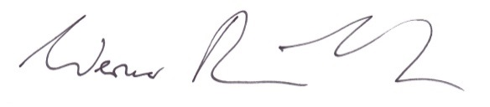
Prof. Dr. Werner Reinhart

